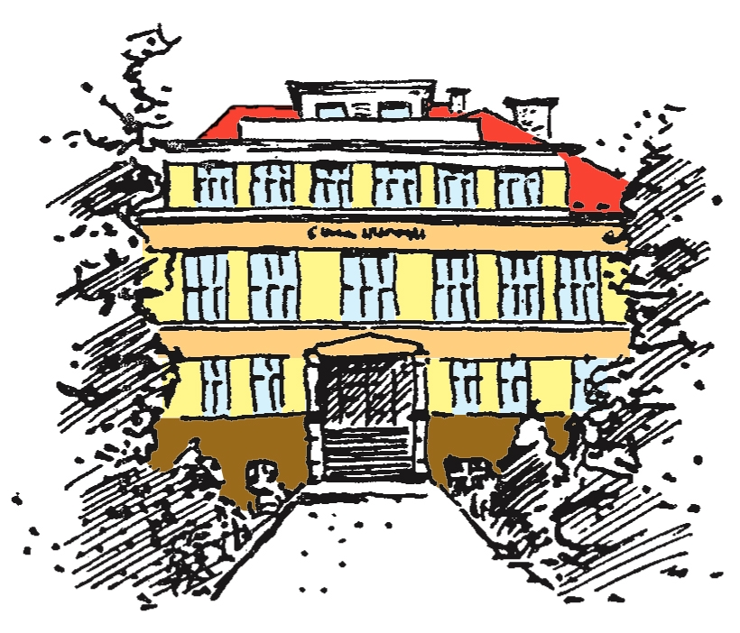

Zápis z 34. zasedání Školské rady ze dne 20. června 2019

Přítomni: Iveta Vrabcová, ředitelka školy
Kateřina Dvořáková
Dagmar Krátká
Emil Buřič
Martin Frolík
Marie Lagová
Věra Rýglová
Jitka Losová
Ivana Píšová
Nepřítomen: Karel Pleiner

Program:

- Informace o zápisu do prvního ročníku
- Předběžné zhodnocení školního roku a příprava na nový školní rok
- Informace o modernizaci učeben v v 1. patře historické budovy
- Diskuze, nové náměty, doplnění či připomínky

Bod 1.

Školská rada byla seznámena s výsledky zápisu prvňáčků, který proběhl počátkem dubna. Pro školní rok 2019/2020 bude otevřena jedna první třída.

Bod 2.
Paní ředitelka předběžné shrnula končící školní rok – akce organizované školou (ŠVP, Olympiáda,…), úspěšnost žáků při přijímacích zkouškách, výsledky SCIO testů, apod.

Bod 3.
Paní ředitelka informovala obsahu a harmonogramu stavebních úprav v 1. patře historické budovy školy.

Bod 4.

Členové ŠR obdrželi Výroční zprávu o hospodaření školy v roce 2018 s tím, že tato bude samostatným bodem prvního zasedání po prázdninách.
Ivana Píšová informovala o činnosti Stravovací komise a poděkovala jejím členům za součinnost.
V průběhu školního bude nutné zvolit jednoho člena Školské rady z řad rodičů. Je tedy třeba včas informovat na třídních schůzkách rodiče a vyzvat zájemce o činnost ve Školské radě.

Přítomní členové neměli další dotazy a náměty.

V Lánech dne 20. června 2019

